ФГБОУ ВО

«Сибирский Государственный Университет Телекоммуникаций и Информатики»

Кафедра вычислительных систем

Расчетно-графическое задание

по дисциплине

«Архитектура вычислительных систем»

Вариант 24

Выполнил:

студент группы ИП-814

Якунин А.В.

Проверил:

доцент кафедры ВС

Ефимов А.В.

**Оглавление**

Постановка задачи 3

Общие сведения 4

Технические характеристики A64FX PROTOTYPE 5

Технические характеристики процессора 6

Уровень вычислительного узла 7

Уровень процессора 8

Уровень ядра процессора 9

Расчёт структурных характеристик 10

**1. Расчёт диаметра структуры** 10

**2. Расчёт среднего диаметра** 11

**3. Расчёт бисекционной пропускной способности** 11

Список литературы 12

# **Постановка задачи**

Выполнить анализ архитектуры супер ВС из списка Top 500. В соответствии с моделью коллектива вычислителей выделить и описать уровни мультиархитектуры супер ВС. В том числе для каждого уровня показать функциональную структуру, сущность вычислителя, топологию сети связей, доступные технологии программирования и область эффективного применения, а также структурные характеристики.

Расчет структурных характеристик (диаметр, средний диаметр, бисекционная пропускная способность) выполнить для одного из уровней мультиархитектуры.

# **Общие сведения**

**A64FX PROTOTYPE** - Самая энергоэффективная система и № 1 в Green500 - это прототип Fujitsu A64FX, установленный в Fujitsu, Япония. Он обеспечил энергоэффективность 16,9 Гфлопс / Ватт при производительности Linpack 2,0 Пфлопс / с. Он находится на 159 позиции в TOP500.

С процессором A64FX Fujitsu отказывается от своего клона Sparc64 архитектуры Sparc, созданного Sun Microsystems, серверного гиганта эпохи рабочих станций и доткомов, который более не имеют большого влияния в наши дни.

Fujitsu намеревается продавать машины меньшего размера с процессорами A64FX. Anandtech сообщил в июне 2020 года, что стоимость сервера PRIMEHPC FX700, с 2 - мя узлами A64FX, был ¥ 4155330.

В одной стойке находится 384 процессора.

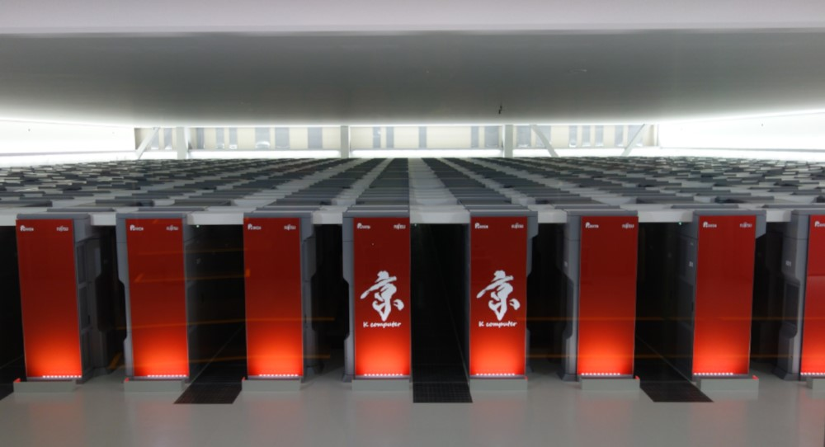

Рисунок 1 Суперкомпьютер A64FX prototype

# **Технические характеристики A64FX PROTOTYPE**

Количество ядер - 36,864

Объем памяти - 24 576 GB

Процессор - Fujitsu A64FX 48C 2GHz

Межсоеденение - Tofu interconnect D

Производительность Linpack (Rmax) - 1,999.5 TFlop/s

Теоретический пик (Rpeak) - 2,359.3 TFlop/s

Nmax - 1,576,960

Мощность - 118,48 kW (Submitted)

Уровень измерения мощности: 2

Программного обеспечения

Операционная система - Linux

Компилятор - FUJITSU Software Technical Computing Suite V4.0

Математическая библиотека - FUJITSU Software Technical Computing Suite V4.0

MPI - FUJITSU Software Technical Computing Suite V4.0

# **Технические характеристики процессора**

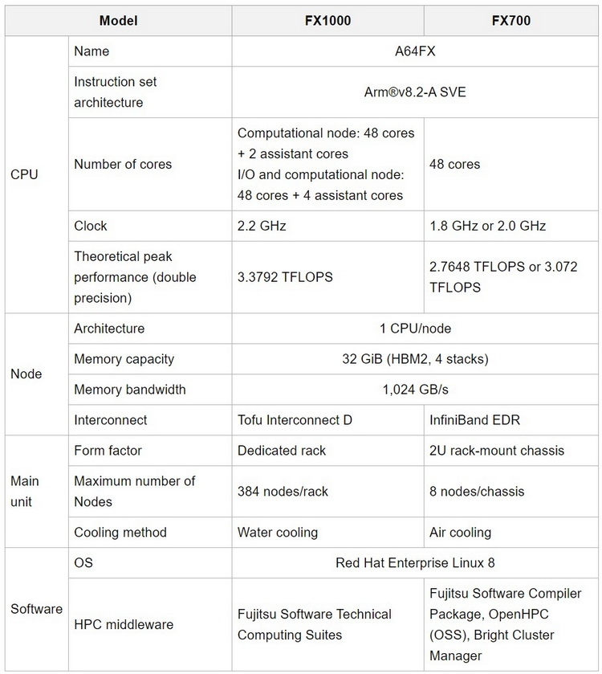

Рисунок 2 Технические характеристики процессора A64FX

# **Уровень вычислительного узла**

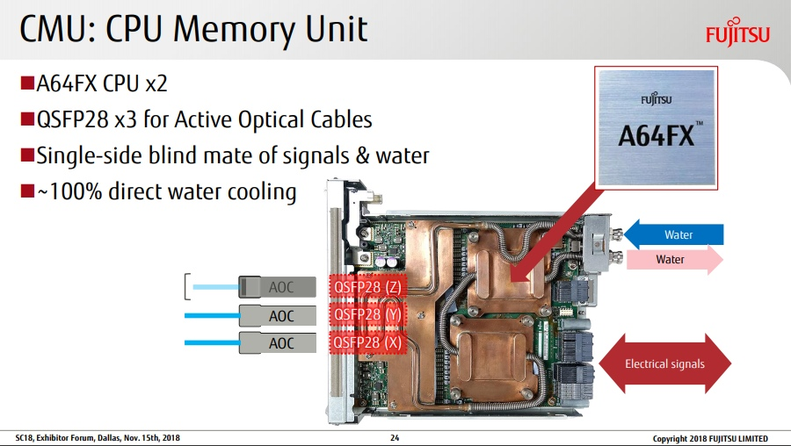По вычислительным узлам, именуемых CMU, информация содержится только в одном слайде, презентации компании fujitsu, которые доступны на их официальном сайте.

Рисунок 3 Слайд презентации компании fujitsu

Из данного слайда, мы уже узнать что:  
1 – На одном узле находиться 2 процессора  
2 – Водяное охлаждение  
3 - Используется активный оптический кабель QSFP28 x3  
4 – Односторонние слепые сигналы сопряжения

# **Уровень процессора**

Подобной производительностью суперкомпьютер обязан процессору A64FX на архитектуре Arm. Этот процессор [состоит](https://www.top500.org/news/fujitsu-reveals-details-of-processor-that-will-power-post-k-supercomputer/) из 48 ядер для проведения вычислительных операций и четырех ядер для управления ими. Все они равномерно разделены на четыре группы — Core Memory Groups (CMG).

Каждая группа имеет 8 МБ L2-кеша. Он связан с контроллером памяти и интерфейсом NoC («[сеть на кристалле](https://en.wikipedia.org/wiki/Network_on_a_chip)»). NoC соединяет между собой различные CMG c контроллерами PCIe и Tofu. Последний отвечает за связь процессора с остальной системой. У контроллера Tofu имеется десять портов с пропускной способностью в 12,5 ГБ/с.  
  
Схема процессора выглядит следующим образом:

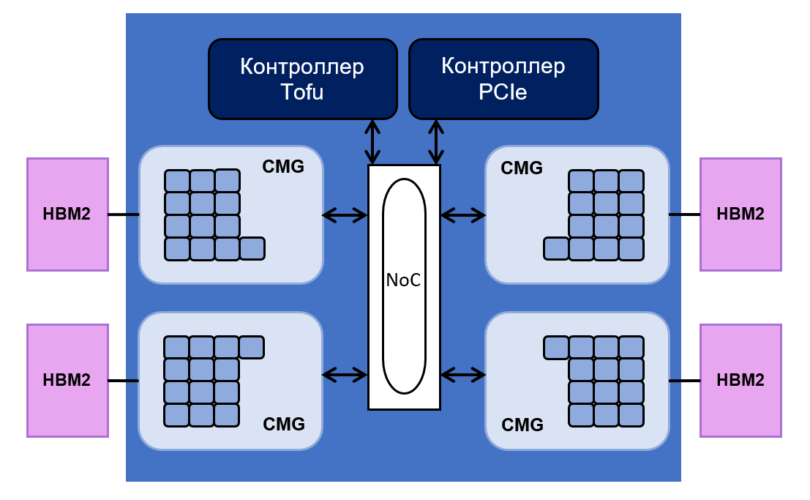

Рисунок 3 Схема процессора

Суммарный объём памяти [HBM2](https://en.wikipedia.org/wiki/High_Bandwidth_Memory) у процессора составляет 32 гигабайта, а её пропускная способность равняется 1024 ГБ/с. В компании Fujitsu говорят, что производительность процессора на операциях с плавающей точкой достигает 2,7 терафлопс для 64-битных операций, 5,4 терафлопс — для 32-битных и 10,8 терафлопс — для 16-битных.

# **Уровень ядра процессора**

Информации про ядро процессора A64FX нету в открытом доступе.

# **Расчёт структурных характеристик**

Расчет структурных характеристик включает в себя:

1. Расчет диаметра структуры

2. Расчет среднего диаметра

3. Расчет бисекционной пропускной способности

Расчет структурных характеристик производится для уровня вычислительного узла.

## **1. Расчёт диаметра структуры**

В системе установлен 48-ядерный процессор. 4 ядра выделены под управления CMG

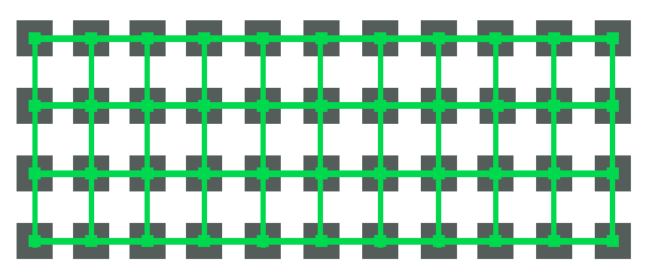

Рисунок 4 Связь для 44 – ядерного процессора

𝑑=𝑚𝑎𝑥𝑖𝑗{𝑑𝑖𝑗}

𝑑𝑖𝑗 - расстояние, т.е. минимальное число рёбер, образующих путь из вершины i в вершину j; i, j € {0, 1, ..., N −1};

Ответ: d = 13

## **2. Расчёт среднего диаметра**

𝑑 = (𝑁−1)−1 $\sum_{l=1}^{d}{l* }$ nl

nl – число вершин, находящихся на расстоянии l от любой выделенной вершины (однородного) графа.

В графе, изображенном на рисунке выделим вершину 0 и рассчитаем на основе нее средний диаметр, тогда

𝑑 = 1/43 * (1*2 + 2*3 + 3*4 + 4*4 + 5*4 + 6*4 + 7*4 + 8*4 + 9*4 + 10*4 + 11*3 + 12*2 + 13) = 286 / 43 = 6.6512

Ответ: 6.6512

## **3. Расчёт бисекционной пропускной способности**

Бисекционная пропускная способность – суммарная пропускная способность каналов связи между двумя непересекающимися подмножествами машин системы (для худшего разбиения, минимальное значение)

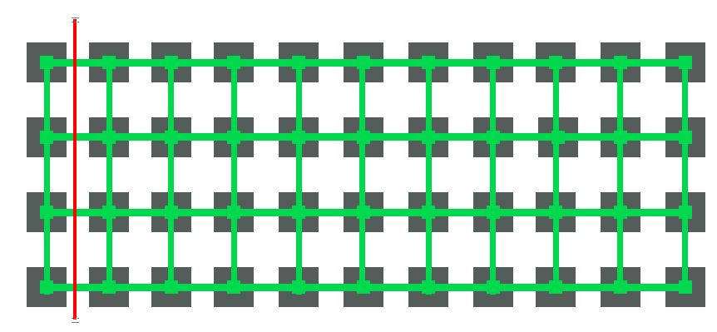

Рисунок 5 Схема 44-ядерного процессора для расчёта бисекционной пропускной способности

Бисекционная пропускная способность равна 4, это минимальное возможное значение для данной схемы

Ответ: 4

# **Список литературы**

1. https://en.wikipedia.org/wiki/Fujitsu_A64FX#Implementations

2. https://www.fujitsu.com/global/Images/post-k_supercomputer_with_fujitsu%27s_original_cpu_a64fx_powered_by_arm_isa.pdf

3. https://www.top500.org/system/179706/

4. https://www.nextplatform.com/2018/08/24/fujitsus-a64fx-arm-chip-waves-the-hpc-banner-high/

5. https://www.nextplatform.com/2016/06/23/inside-japans-future-exaflops-arm-supercomputer/

6. https://servernews.ru/997596

7. https://servernews.ru/974338

8. https://habr.com/ru/company/it-grad/blog/421439/

9. https://www.top500.org/news/fujitsu-reveals-details-of-processor-that-will-power-post-k-supercomputer/

10. https://www.nextplatform.com/2019/11/22/arm-supercomputer-captures-the-energy-efficiency-crown/

11. https://www.fujitsu.com/downloads/SUPER/a64fx/a64fx_datasheet.pdf